Министерство образования и науки Республики Башкортостан

Государственное автономное профессиональное образовательное учреждение

Уфимский колледж статистики, информатики и вычислительной техники

|  |  |
| --- | --- |
|  | УТВЕРЖДАЮ  Заместитель директора  по учебной работе  З.З. Курмашева  « » 2024 г. |

ПРОЕКТИРОВАНИЕ БАЗЫ ДАННЫХ

ДЛЯ ТЕАТРАЛЬНОЙ СТУДИИ

Пояснительная записка к курсовому проекту

МДК 11.01 Технология разработки и защиты баз данных

|  |  |
| --- | --- |
|  | Руководитель проекта  _____________________ И.И. Иванов  «___» _______________ 2024 г. |
|  | Студент гр. 21П-1  М.К. Вячеславовна  «___» ________________ 2024 г. |

2024

Министерство образования и науки Республики Башкортостан

Государственное автономное профессиональное образовательное учреждение

Уфимский колледж статистики, информатики и вычислительной техники

|  |  |
| --- | --- |
|  | УТВЕРЖДАЮ  Заместитель директора  по учебной работе  ____________ З.З. Курмашева  « » 2024 г. |

ЗАДАНИЕ

на курсовой проект студенту дневного отделения, группы 21П-1, специальности 09.02.07 Информационные системы и программирование

Фамилия, имя, отчество: Морозова Камилла Вячеславовна

Тема курсового проекта: «Проектирование базы данных для театральной студии».

Текст задания:

При выполнении курсового проекта должны быть решены следующие задачи:

1. спроектирована структура базы данных;
2. разработана структура программы;
3. реализованы функции авторизации участников, просмотра списков участников, просмотра наград и спектаклей для пользователя, управления для администратора.

В результате выполнения курсового проекта должны быть представлены:

1. пояснительная записка, состоящая из следующих разделов:

Введение

1 Постановка задачи

2 Экспериментальный раздел

Заключение

Приложения

Список сокращений

Список использованных источников

1. электронный носитель, содержащий разработанный программный продукт;
2. презентация курсового проекта в электронном виде.

Список рекомендуемых источников:

1. Култыгин, О. П. Култыгин, О. П. Администрирование баз данных. СУБД MS SQL Server [Текст] : учеб. пособ. / О. П. Култыгин. - М.: МФПА, 2012. - 232 с.
2. Фуфаев, Э.В. Базы данных [Текст]: учеб. пособ. для студ. учрежд. сред. проф. образования / Э.В. Фуфаев, Д.Э. Фуфаев. - 6-е изд., стер. - М.: Издательский центр «Академия», 2012.- 320 с.- (Среднее профессиональное образование)
3. Википедия [Электронный ресурс] // Свободная энциклопедия. – Режим доступа: <http://ru.wikipedia.org/wiki/>, свободный

Задание к выполнению получил «31» января 2024 г.

Студент Морозова Камилла Вячеславовна

Срок окончания «31» мая 2024 г.

Руководитель курсового проекта Р.Ф. Каримова

Задание рассмотрено на заседании цикловой комиссии информатики

«11» января 2024 г.

Председатель цикловой комиссии информатики О.В.Фатхулова

Министерство образования и науки Республики Башкортостан

Государственное бюджетное профессиональное образовательное учреждение

Уфимский колледж статистики, информатики и вычислительной техники

ЗАКЛЮЧЕНИЕ

на курсовой проект

Студент Морозова Камилла Вячеславовна

Группа 21П-1

Специальность 09.02.07 Информационные системы и программирование

Тема Проектирование базы данных для театральной студии

Объем курсового проекта:

количество листов пояснительной записки

количество листов графической части

Заключение о степени соответствия заданию на курсовое проектирование

Характеристика качеств, проявленных студентом при работе над проектом: самостоятельность, дисциплинированность, умение планировать работу и пользоваться литературным материалом и т.д.

Положительные стороны курсового проекта

Недостатки курсового проекта

Характеристика общетехнической и специальной подготовки студента

Заключение и предлагаемая оценка за курсовой проект

Руководитель курсового проекта Каримова Резида Флюновна

«____» 2024 г.

Подпись

АННОТАЦИЯ

Пояснительная записка к курсовому проекту содержит постановку и программу решения задачи «Проектирование базы данных для театральной студии».

Программа BezGranic.exe написана на языке C# в среде программирования Visual Studio 2022 с использованием системы управления базой данных MS SQL SERVER предназначена для работы в операционной системе MS Windows 10 и выше, отлажена на данных контрольного примера.

СОДЕРЖАНИЕ

|  |  |
| --- | --- |
|  | лист |
| Введение | 4 |
| 1 Постановка задачи | 5 |
| 1.1 Описание предметной области | 5 |
| 1.2 Описание входной информации | 8 |
| 1.3 Описание выходной информации | 8 |
| 1.4 Концептуальное моделирование | 8 |
| 1.5 Логическое моделирование | 9 |
| 1.6 Описание структуры базы данных | 11 |
| 1.7 Контрольный пример | 13 |
| 1.8 Общие требования к программному продукту | 13 |
| 2 Экспериментальный раздел | 16 |
| 2.1 Описание программы | 16 |
| 2.2 Руководство пользователя | 25 |
| 2.3 Протокол тестирования программного продукта | 34 |
| Заключение | 46 |
| Приложения | 47 |
| Список источников | 107 |

ВВЕДЕНИЕ

Театральная студия – это место, где люди могут научиться играть на сцене и создавать свои собственные постановки. Она может быть как профессиональной, так и любительской. В театральной студии люди могут заниматься актерским мастерством, режиссурой, сценографией и другими видами творчества.

Цель данного курсового проекта заключается в разработке приложения для управления театральной студией. Вы можете просматривать списки участников, спектаклей и наград. Обычный пользователь может оставить свою заявку, чтобы присоединиться к группе. Преподаватели могут выкладывать расписание, важные новости и пополнять списки участников, а также размещать информацию о проходящих спектаклей и полученных наград.

Задачами курсового проекта являются:

* описать предметную область;
* разработать структуру базы данных;
* разработать приложение;
* провести тестирование приложения.

1. Постановка задачи

* 1. Описание предметной области

Требуется разработать приложение предназначенное для управления театральной студией, которое позволяет управлять расписанием занятий, создавать новые постановки, оповещать участников о важных изменениях и новостях, а также вести список с анкетными данными об учащихся.

Данная информационная система предполагает наличие трёх групп пользователей: обычный пользователь, участник и администратор.

Пользователь имеет возможность:

* просматривать список участников;
* просматривать список спектаклей;
* просматривать список наград;
* отправлять заявку.

Участник имеет возможность:

* просматривать список участников;
* просматривать список спектаклей;
* просматривать список наград;
* просматривать расписание;
* просматривать новости.

Администратор имеет следующие возможности:

* отправлять сообщения о важных новостях;
* редактировать расписание;
* редактировать список спектаклей;
* редактировать список наград;
* редактировать список участников;
* редактировать анкетные данные участников.

В базе данных должны храниться следующие справочники: спектакли, награды, пользователи, заявки.

Пользователь вводит свои анкетные данные, а также дополнительную информацию о своих умениях и отправляет заявку. Информация о заявке приходит на электронную почту администратора (Приложение А). Перед принятием нового участника в группу это согласовывается между администраторами и подписывается документ (Приложение В). Распределение в группу осуществляется по дате рождения.

Администратор для опубликования и редактирования информации должен войти в систему. В таблице «Преподаватели» содержится следующая информация:

* идентификатор преподавателя;
* ФИО преподавателя;
* номер телефона;
* адрес;
* фото;
* дата рождения;
* должность;
* логин;
* пароль.

В таблице «Участники» содержится следующая информация:

* идентификатор участника;
* ФИО участника;
* номер телефона;
* дата рождения;
* название группы;
* адрес;
* фото;
* номер телефона родителя;
* ФИО родителей;
* логин;
* пароль.

В таблице «Спектакли» содержится следующая информация:

* идентификатор спектакля;
* название спектакля;
* дата проведения;
* место проведения;
* краткое описание;
* идентификатор из списка наград.

За каждый спектакль студия получает награду, звание, приз или грамоту. В таблице «Награды» содержится следующая информация:

* идентификатор награды;
* название;
* дата выдачи;
* статус;
* описание.

Для того, чтобы стать участником, пользователь должен войти в систему, заполнить анкету и дожидаться уведомления о решении преподавателей. В таблице «Заявки» содержится следующая информация:

* идентификатор заявки;
* ФИО участника;
* номер телефона;
* дата рождения;
* название группы;
* адрес;
* фото;
* номер телефона родителя;
* ФИО родителей;
* логин;
* пароль.

1.2 Описание входной информации

Входной информацией для выполнения задачи являются справочники: участник, администраторы, спектакли, награды, расписание занятий и опубликованные новости.

1.3 Описание выходной информации

Выходной информацией является уведомление о новой заявке, заявки на участие.

Описание выходных документов представлено в таблице 1.3.1.

Таблица 1.3.1 – Описание выходных документов

|  |  |  |  |  |  |  |
| --- | --- | --- | --- | --- | --- | --- |
| Наименование документа (шифр) | Периодичность выдачи документа | Кол-во экз. | Куда передаются | Поля сортировки | Поля группировки | Итоги |
| Заявка клиента с анкетными данными | По мере необходимости | 1 | Администратору | По номеру записи в электронном журнале | - | - |

Шаблоны выходных документов представлены в приложении А и приложении В.

1.4. Концептуальное моделирование

Концептуальная модель базы данных - это некая наглядная диаграмма, нарисованная в принятых обозначениях и подробно показывающая связь между объектами и их характеристиками. Создается концептуальная модель для дальнейшего проектирования базы данных и перевод ее, например, в реляционную базу данных. На концептуальной модели в визуально удобном виде прописываются связи между объектами данных и их характеристиками.

В концептуальной модели есть принятые обозначения элементов. Сущность или объект обозначать прямоугольником, отношения обозначать ромбом, атрибуты объектов, обозначаются овалом. Если сущность связана с отношением, то их связь обозначается прямой линией со стрелкой. Необязательная связь обозначается пунктирной линией. Мощная связь обозначается двойной линией.

Концептуальная модель базы данных представлена в рисунке 1.4.1

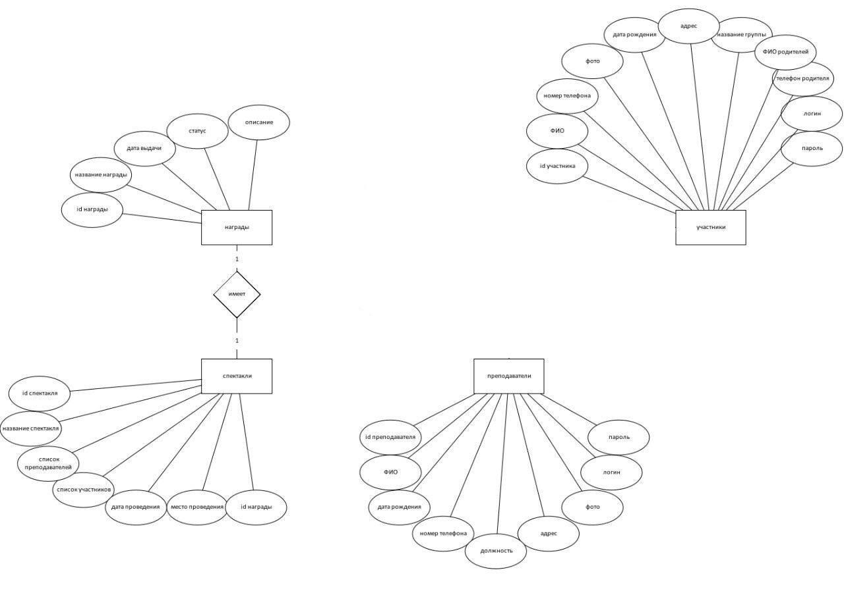

Рисунок 1.4.1 – Концептуальная модель БД

1.5. Логическое моделирование

При логическом моделировании происходит окончательное определение структуры данных, определяются ограничения, накладываемые на эти данные, целью которых является обеспечить целостность данных. Наиболее распространенной моделью данных является реляционная модель. В этой модели данных каждая сущность представляется в виде таблицы.

Логическое моделирование заключается в переходе от концептуальной модели к взаимосвязанным таблицам. Этот переход состоит из следующих шагов:

1. Преобразование сущностей:

- каждая простая сущность становится таблицей.

- каждый атрибут становится столбцом таблицы.

- уникальный идентификатор сущности становится ключом таблицы.

2. Преобразование связи:

- сущности, связанные обязательной связью один к одному можно объединить в одну таблицу.

- связи типа один к одному возможные и связи типа один ко многим реализуются путем переноса ключевых атрибутов таблиц, соответствующих сущностей, стоящих со стороны один в таблице соответствующих сущностей, стоящих со стороны многие.

- связи типа многие ко многим реализуются при помощи промежуточных таблиц, содержащих ключевые атрибуты связываемых таблиц в качестве внешних ключей.

Схема данных – это структура базы данных, описанная на формальном языке, поддерживаемом СУБД (системой управления базы данных). В реляционных базах данных схема определяет таблицы, поля в каждой таблице и ограничения целостности, такие как первичный и внешний ключи.

Схема данных представлена на рисунке 1.5.1.

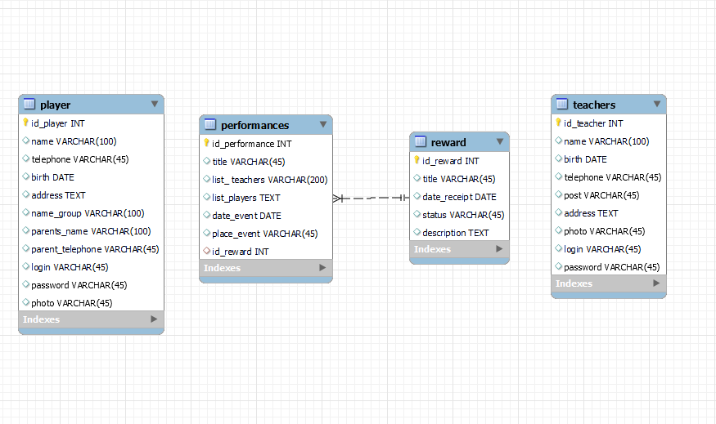

Рисунок 1.5.1 – Схема данных БД

1.6. Описание структуры базы данных

Описание структуры базы данных представлено в таблице 1.6.1.

Таблица 1.6.1 - Описание структуры базы данных

|  |  |  |  |  |
| --- | --- | --- | --- | --- |
| Имя поля | Описание поля | Тип данных | Размер поля | Тип ключа[1] |
| 1 | 2 | 3 | 4 | 5 |
| player (Участник) | | | | |
| id_player | ID участника | INT |  | PK |
| name_player | ФИО участника | TEXT | 150 |  |
| telephone_player | Телефон | VARCHAR | 11 |  |
| birth_player | Дата рождения | DATE |  |  |
| address_player | Адрес | TEXT | 150 |  |
| name_group | Название группы | VARCHAR | 45 |  |
| Продолжение таблицы 1.6.1 | | | | |
| 1 | 2 | 3 | 4 | 5 |
| parents_name | ФИО родителя | TEXT | 150 |  |
| parent_telephone | Телефон родителя | VARCHAR | 11 |  |
| login_player | Логин | VARCHAR | 45 |  |
| password_player | Пароль | VARCHAR | 45 |  |
| photo_player | Фото участника | VARCHAR | 100 |  |
| teachers (Преподаватели) | | | | |
| id_teacher | ID преподавателя | INT |  | PK |
| name_teacher | ФИО преподавателя | VARCHAR | 150 |  |
| telephone_teacher | Телефон | VARCHAR | 11 |  |
| birth_teacher | Дата рождения | DATE |  |  |
| address_teacher | Адрес | TEXT | 150 |  |
| post | Должность | VARCHAR | 45 |  |
| photo_teacher | Фото | VARCHAR | 100 |  |
| login_teacher | Логин | VARCHAR | 45 |  |
| password_teacher | Пароль | VARCHAR | 45 |  |
| performances (Спектакли) | | | | |
| id_performance | ID спектакля | INT |  | PK |
| title_performance | Название спектакля | VARCHAR | 150 |  |
| list_ teachers | Список преподавателей | TEXT |  |  |
| list_players | Список участников | TEXT |  |  |
| date_event | Дата проведения | DATE |  |  |
| place_event | Место проведения | VARCHAR | 150 |  |
| id_reward | ID награды | INT |  | FK |

|  |  |  |  |  |
| --- | --- | --- | --- | --- |
| reward (Награды) | | | | |
| id_reward | ID награды | INT |  | PK |
| title_reward | Название награды | VARCHAR | 150 |  |
| date_receipt | Дата получения | DATE |  |  |
| status_reward | Статус | VARCHAR | 100 |  |
| description | Описание | TEXT |  |  |

Продолжение таблицы 1.6.1

1.7. Контрольный пример

Контрольный пример является ручным подсчётом задачи. По составленной программе обрабатываются исходные данные контрольного примера. Полученные результаты сравниваются с известными результатами контрольного примера. При несовпадении результатов производится поиск, исправление ошибок, и снова производится выполнение программы.

Входная информация контрольных примеров представлена в приложении Б.

Выходные данные для контрольных примеров показаны в приложении В.

1.8 Общие требования к программному продукту

Пользователи должны иметь базовые навыки пользования персональным компьютером.

Минимальные требования к техническому обеспечению программного продукта следующие:

* ОС:  Windows 7 Service Pack1/ Windows 7 64Bit Service Pack1/ Windows 8.1 64Bit / Windows 10 64Bit / Mac OS;
* процессор: 2.40 Ггц (четырехъядерный) / AMD Phenom 9850 (четырехъядерный) @ 2.5 Ггц;
* оперативная память: 512МБ (Win 7/Win8 и выше);
* видеокарта: NVIDIA 9800 GT c 512 МБ видеопамяти/ AMD HD 4870 с 1 Гб видеопамяти (DX 9, 10, 10.1);
* жесткий диск: 10 гигабайт свободного места;
* Microsoft DirectX версия 9.0c;

Функциональные возможности программного продукта:

* приложение должно формировать и отображать выходные данные пользователю;
* в приложении должен быть обеспечен просмотр таблиц (справочников) базы данных с возможность добавления, редактирования, удаления данных.

Требования к надежности:

* приложение должно обрабатывать ошибочные действия пользователя и сообщать ему об этом;
* приложение должно обеспечивать контроль входной и выходной информации.

Требования к информационной и программной совместимости: обеспечить работу приложения с таблицами СУБД MySQL Workbench.

Приложение А

Шаблон выходных документов

ЗАЯВКА НА УЧАСТИЕ

В ТЕАТРАЛЬНОЙ СТУДИИ “БЕЗ ГРАНИЦ”

ФИО

Номер телефона

**________________________________________**

Почта

Личные навыки

Приложение В

Шаблон выходных документов

Руководителю частной театральной студии

“Без границ” __________________________

(Ф.И.О. руководителя)

От___________________________________

(Ф.И.О. родителя/законного представителя)

проживающего по адресу: ______________

_____________________________________

Контактный номер ____________________

ЗАЯВЛЕНИЕ

Прошу принять моего ребенка ______________________________ ___________ года рождения, проживающего по адресу _________________________________ в частную театральную студию “Без границ”. С уставом и правилами внутреннего распорядка ознакомлены.

___________/_________________ «___»_______ 20__год

(подпись) (расшифровка)

2. Экспериментальный раздел

2.1 Описание программы

Программа имеет модульную структуру. Программа BezGranic.exe написана на языке C# в среде программирования Visual Studio 2022 с использованием системы управления базой данных MS SQL Server 2022.

Описание модулей и методов представлено в таблице 2.1.1.

Рисунок 2.1.1 – Схема взаимодействия модулей

Таблица 2.1.1. - Описание модулей

|  |  |
| --- | --- |
| Методы | Назначение |
| 1 | 2 |
| Auth.xaml.cs | |
| public Auth() | Переход на окно авторизации |
| void OutButton_Click(object sender, RoutedEventArgs e) | Вход, если в базе данных есть участник с указанными логином и паролем |
| void UserButton_Click(object sender, RoutedEventArgs e) | Вход в режим для обычного пользователя, без доступа к правам участника |

ЗАКЛЮЧЕНИЕ

В процессе выполнения курсового проекта были разработаны структура и алгоритм работы WPF-приложения «Подача заявок на соревнования».

При этом были изучены особенности реализации компонентов WPF для построения клиентских приложений с взаимодействием с пользователем.

Результатом работы стало создание WPF-приложения для подачи заявок на соревнования.

WPF-приложение написано на языке C# в среде разработки Visual Studio 2022 с использованием языка разметки XAML и системы управления базой данных MS SQL Server 2022.

СПИСОК ИСПОЛЬЗУЕМЫХ ИСТОЧНИКОВ

1. [ГОСТ 28195-89](https://gost.ruscable.ru/Index/11/11212.htm) Оценка качества программных средств. Общие положения: межгосударственный стандарт: дата введения 1990-07-01 - <https://docs.cntd.ru/document/1200009135?ysclid=lroox3amxp882669222> – Текст: электронный.
2. [ГОСТ 28806-90](https://gost.ruscable.ru/Index/10/10605.htm) Качество программных средств. Термины и определения: межгосударственный стандарт: дата введения 1992-01-01 - <https://docs.cntd.ru/document/1200009077?ysclid=lrq6to4u1z728775522> – Текст: электронный.
3. [ГОСТ 34.321-96](https://gost.ruscable.ru/Index/6/6808.htm) Информационные технологии. Система стандартов по базам данных. Эталонная модель управления данными: межгосударственный стандарт: дата введения 2001-07-01 - <https://docs.cntd.ru/document/1200017662?ysclid=lrq6wn65z5753511468> – Текст: электронный.
4. [ГОСТ Р ИСО/МЭК 12207-99. Информационная технология. Процессы жизненного цикла программных средств](https://docs.cntd.ru/document/1200009075" \l "7D20K3): межгосударственный стандарт: дата введения 2000-07-01 -https://docs.cntd.ru/document/1200009075?ysclid=lrool2t1vo124212660. – Текст: электронный.
5. Ботрос, С. MySQL по максимуму / C. Ботрос, Д. Тинли., – 4-е изд., перераб. и доп. – Питер, 2023. – 432 с. – ISBN 978-5-4461-2261-5. – Текст: непосредственный.
6. Доусон, М. Программируем на Python / М. Доусон., перераб. и доп. – Питер, 2022. – 416 с. – ISBN 978-5-4461-1386-6. – Текст: непосредственный.
7. Кириченко, А.В. Web на практике. CSS, HTML, JavaScript, MySQL, PHP для fullstack-разработчиков / А.В. Кириченко, А.П. Никольский, Е.В. Дубовик., перераб. и доп. – Питер, 2021. – 432 с. – ISBN 978-5-94-387271-6. – Текст: непосредственный.
8. Макеев, Г.А. Объектно-ориентированное программирование: с нуля к SOLID и MVC / Г.А. Макеев., перераб. и доп. – БХВ, 2024. – 272 с. – ISBN 978-5-9775-1913-7. – Текст: непосредственный.
9. Постолит, А.В. Python, Django и Bootstrap для начинающих / А.В. Постолит., переаб. и доп. – БХВ, 2023. – 624 с. – ISBN 978-5-9775-1807-9. – Текст: непосредственный
10. Стефанов, С. React. Быстрый старт / С. Стефанов., – 2-е изд., перераб. и доп. – Питер, 2023. – 304 с. – ISBN 978-5-4461-2115-1. – Текст: непосредственный.
11. Тараканов, О.В. Базы данных. Учебник. Студентам ССУЗов / О.В. Тараканов, Л.И. Шустова., 2023. – 304 с. – ISBN 978-5-16-010485-0. - Текст: непосредственный.
12. Трэйси, О. Веб-дизайн для недизайнеров / О. Трэйси., перераб. и доп. – Питер, 2022. – 176 с. – ISBN 978-5-4461-1917-2. – Текст: непосредственный.
13. Документация CSS. – 2024. Текст : электронный. – URL: <https://developer.mozilla.org/ru/docs/Web/CSS/Reference> (дата обращения: 26.01.2024).
14. Документация Django. – 2021. Текст : электронный. – URL: <https://djangodoc.ru/3.2/> (дата обращения: 26.01.2024).
15. Документация HTML. – 2024. Текст : электронный. – URL: <https://developer.mozilla.org/ru/docs/Web/HTML> (дата обращения: 26.01.2024).
16. Документация JavaScript. – 2024. Текст : электронный. – URL: <https://developer.mozilla.org/ru/docs/Web/JavaScript> (дата обращения: 26.01.2024).
17. Документация MySQL. – 2024. Текст : электронный. – URL: <https://dev.mysql.com/doc/> (дата обращения: 26.01.2024).
18. Документация Python. – 2024. Текст : электронный. – URL: <https://docs.python.org/3/index.html> (дата обращения: 26.01.2024).
19. Документация React. – 2023. Текст : электронный. – URL: <https://react.dev/learn> (дата обращения: 26.01.2024).
20. Документация Яндекс Карты API. Текст : электронный. – URL: <https://yandex.ru/maps-api/docs?ysclid=lrq7c8dsns226257630> (дата обращения: 26.01.2024).

1. PK-первичный ключ

   FK-внешний ключ